Утверждаю
Директор
Дискавери Летово (Новая Москва)
Чуманова М.В.
01.09.2025

ПРИКАЗ
о режиме занятий обучающихся по программам дополнительного образования детей

В целях организации образовательной деятельности по программам дошкольного и дополнительного образования детей, соблюдения санитарно-эпидемиологических требований, установленных СанПиН 2.4.3648-20 «Санитарно-эпидемиологические требования к организациям воспитания и обучения, отдыха и оздоровления детей и молодежи», а также в соответствии с Федеральным законом от 29.12.2012 № 273-ФЗ «Об образовании в Российской Федерации», ПРИКАЗЫВАЮ:
1. Установить режим занятий обучающихся
1.1. Продолжительность одного занятия по дополнительным общеобразовательным программам устанавливается в зависимости от возраста обучающихся и определена СаНПин:
3-4 года: 15 минут,
4-5 лет: 20 минут,
5-6 лет: 25 минут,
6-7 лет: 30 минут.
1.2. Максимальная дневная нагрузка определена СаНПин и составляет:
3-4 года: 10 часов в неделю,
4-5 лет: 10 часов в неделю,
5-6 лет: 10 часов в неделю,
6-7 лет: 15 часов в неделю

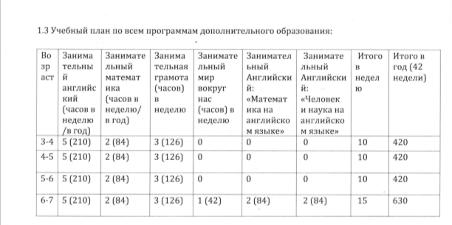

2. Расписание занятий
2.1. Расписание занятий по дополнительным общеобразовательным программам утверждается руководителем образовательной организации ежегодно до начала учебного года и доводится до сведения родителей (законных представителей) обучающихся.
2.2. При составлении расписания необходимо учитывать:
- возраст обучающихся и уровень их физической и психоэмоциональной нагрузки;
- целесообразность распределения занятий по дням недели;
- наличие перерывов между занятиями для отдыха и приёма пищи.
2.3. Педагогические работники обязаны обеспечивать соблюдение установленного режима занятий, своевременное проведение перерывов и недопущение превышения установленной
продолжительности занятий.
3. Ответственность и контроль исполнения
3.1. Ответственность за соблюдение санитарно-гигиенических норм, режима занятий и отдыха обучающихся возложить на педагогических работников, проводящих занятия по дополнительным программам.
3.2. Контроль за соблюдением режима образовательной деятельности, расписания и СанПиН возложить на заместителя руководителя по учебно-методической работе (или иное уполномоченное лицо).
3.3. Настоящий приказ довести до сведения всех педагогических работников под проспись.

